Цель 9. Индустриализация, инновации и инфраструктура
АЛФАВИТ
- Л – Место для проведения опытов. (Лаборатория)
- Т – Устройство для связи. (Телефон)
- Р – С её помощью попадают в космос. (Ракета)
- М – Предприятие, где преобладает ручной труд. (Мануфактура)
- Ф – Его усовершенствование позволило сделать географические открытия. (Флот)
- И – Вложение средств, времени и знаний на перспективу. (Инвестиция)
- Э – Её можно получить от солнечного света, ветра, воды и т.д. (Энергия)
- К – Устройство для работы с компьютером. (Клавиатура)
- С – Летает по орбите. (Спутник)
- Б – Собственное дело. (Бизнес)
- Д – Вид топлива. (Дизель)
- О – На них учатся. (Ошибки)
- А – Устройство для приёма и передачи сигнала. (Антенна)
- П – «Сердце» компьютера. (Процессор)
- Н – Престижная премия за великие достижения. (Нобелевская)
- У – Прибор бытовой техники. (Утюг)
- Г – Вырабатывает электричество. (Генератор)
АЛФАВИТ (в алфавитном порядке)
      - А – Устройство для приёма и передачи сигнала. (Антенна)
      - Б – Собственное дело. (Бизнес)
      - Г – Вырабатывает электричество. (Генератор)
      - Д – Вид топлива. (Дизель)
      - И – Вложение средств, времени и знаний на перспективу. (Инвестиция)
      - К – Устройство для работы с компьютером. (Клавиатура)
      - Л – Место для проведения опытов. (Лаборатория)
      - М – Предприятие, где преобладает ручной труд. (Мануфактура)
      - Н – Престижная премия за великие достижения. (Нобелевская)
      - О – На них учатся. (Ошибки)
      - П – «Сердце» компьютера. (Процессор)
      - Р – С её помощью попадают в космос. (Ракета)
      - С – Летает по орбите. (Спутник)
      - Т – Устройство для связи. (Телефон)
      - У – Прибор бытовой техники. (Утюг)
      - Ф – Его усовершенствование позволило сделать географические открытия. (Флот)
      - Э – Её можно получить от солнечного света, ветра, воды и т.д. (Энергия)

ЭРУДИТ (7 баллов)
- Родившийся в Тирасполе химик Николай Зелинский использовал свойства угля и создал аппарат, который помог уменьшить потери русской армии. О каком изобретении речь?
1. Противогаз
2. Катюша
3. Танк Т-34
4. Самолёт-невидимка
Ответ: [1] источник
- После наводнения в Крымске школьник Михаил Вульф предложил новую систему безопасности: встраивать в НИХ небольшие радиоприёмники, которые в случае ЧС будут передавать инструкции о том, как себя вести. Что такое ОНИ?
1. Домофоны.
2. Ноутбуки.
3. Тарелки.
4. Окна.
Ответ: [1] источник
- Какой вид транспорта самый экологически чистый?
1. Велосипед
2. Автобус
3. Такси
4. Самолёт
Ответ: [1] источник
- Чем власти некоторых стран предлагают пользоваться, чтобы снизить плотность трафика в городе?
1. Некачественным бензином.
2. Правилами дорожного движения.
3. Такси.
4. Общественным транспортом.
Ответ: [4] Источник
- Чем оснастили кишинёвские пешеходные переходы, чтобы повысить безопасность пешеходов?
1. Шлагбаумом
2. Подсветкой
3. Сиреной.
4. Лестницей.
Ответ: [2] источник
- Изобретения человечества раннего палеолита начинаются с обработки камня. А что освоили потом?
1. Воду.
2. Ветер.
3. Огонь.
4. Территории.
Ответ: [3] Источник
- Внимание! В этом вопросе может быть больше правильных вариантов ответа, или не быть их вовсе. Если вариантов больше одного, выберите все правильные.
Роботы могут облегчить жизнь человеку и избавить его от тяжёлой работы. Какие из этих профессий могут достаться роботам в ближайшем будущем?
1. Курьер
2. Грузчик
3. Пилот
4. Водитель
Ответ: [1,2,3,4] Источник

ЭРУДИТ (проверочный бланк)
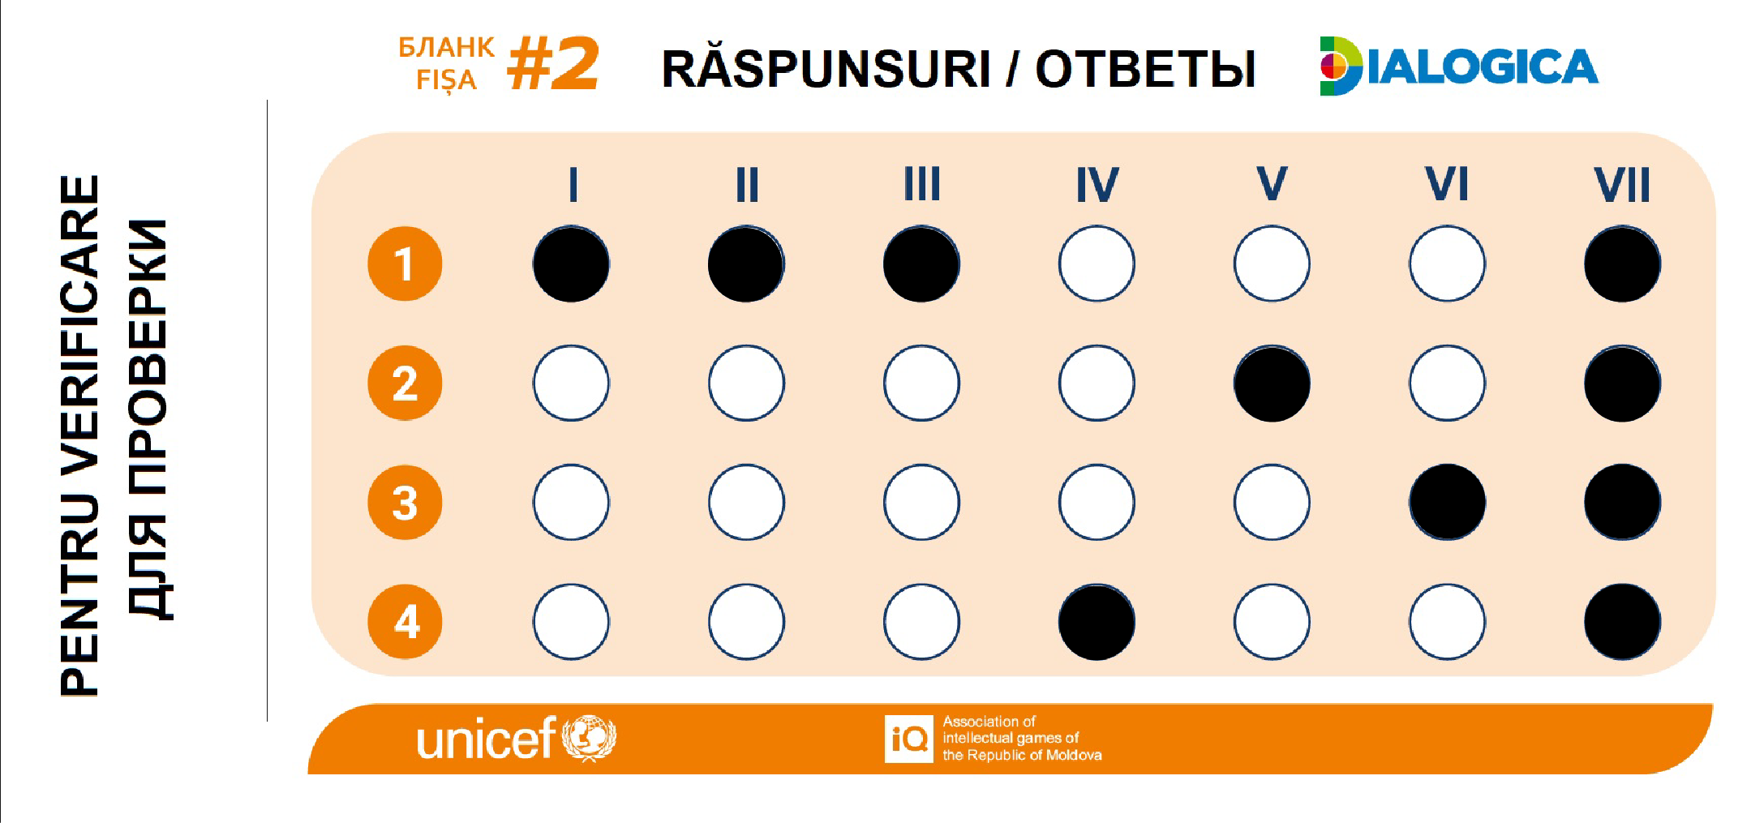

СРЕДНИЙ УРОВЕНЬ (9 баллов)
- Восстановите слова, в которых мы оставили только гласные.
И е е – Первоначально его создали для передачи информации на большие расстояния, но в итоге он превратился в большую паутину.
а о о – Транспортное средство, изобретённое в Великобритании в XIX веке.
И е е – Он есть у каждого человека, и даже уже придумали искусственный.
3 ответа.
Интернет – 1 балл.
Паровоз – 1 балл.
Интеллект – 1 балл.
- Где началась промышленная революция: в Великобритании или во Франции? источник
Великобритания – 1 балл.
- Верите ли вы, что создание одного рабочего места в промышленности приводит к созданию более двух рабочих мест в других отраслях? источник
Верю – 1 балл.
- Что используют не только морские, но и космические корабли, чтобы передвигаться без помощи топлива? Источник Источник Источник Источник
Парус – 1 балл.
- 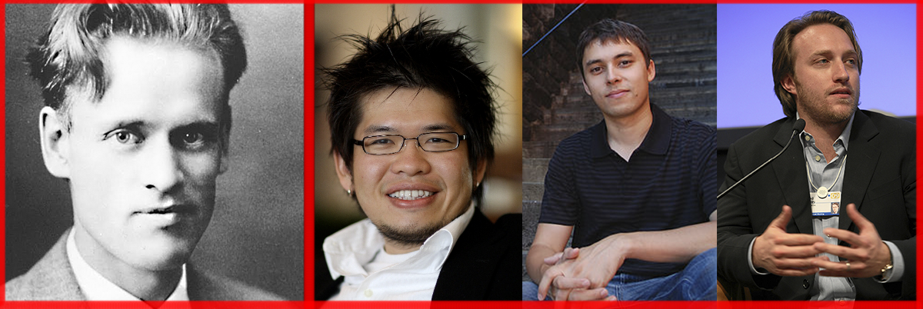
Слева – молодой изобретатель Фило Тэйлор Фарнсуорт, который придумал электронное телевидение. Мы не спрашиваем, что придумал ты. Что придумали молодые люди справа? Источник 1 Источник 2
YouTube – 1 балл.
- Американцы запустили в космос 2 спутника, которые летают друг за другом по одной орбите. При этом они никогда не столкнуться. В честь каких мультперсонажей их назвали? 2 ответа за 1 балл. источник
Том и Джерри – 1 балл.
- В 2017 году в гавайской пустыне провели эксперимент, где астробиолог, физик, пилот, архитектор, врач и учёный-почвовед целый год жили под одним куполом, лишённые права выходить без специального снаряжения. Что имитировал этот эксперимент? источник
Полёт на Марс – 1 балл.
Комментарий: Первый эксперимент прошёл на несколько лет раньше. В ходе его реализации члены команды начали ссориться, разделившись на несколько команд. Это усложнило и без того не слишком удачный проект. Из-за того, что через несколько недель в биосфере начали неожиданно быстро и в больших количествах развиваться микроорганизмы и насекомые, большинства сельскохозяйственных культур команда лишилась. Ядохимикатами, по условиям проекта, пользоваться было нельзя. Участники проекта стали терять в весе, им стало сложно дышать. Эксперимент пришлось остановить. О результатах второго эксперимента пока нет достоверной информации.

СЛОЖНЫЙ УРОВЕНЬ (8 баллов)
- Afraid of all of You
В страхе перед всеми вами – так переводится часть надписи на постере о кибербуллинге. Какие 4 буквы добавлены к этой надписи мелким шрифтом? источник
Tube – 1 балл.
- 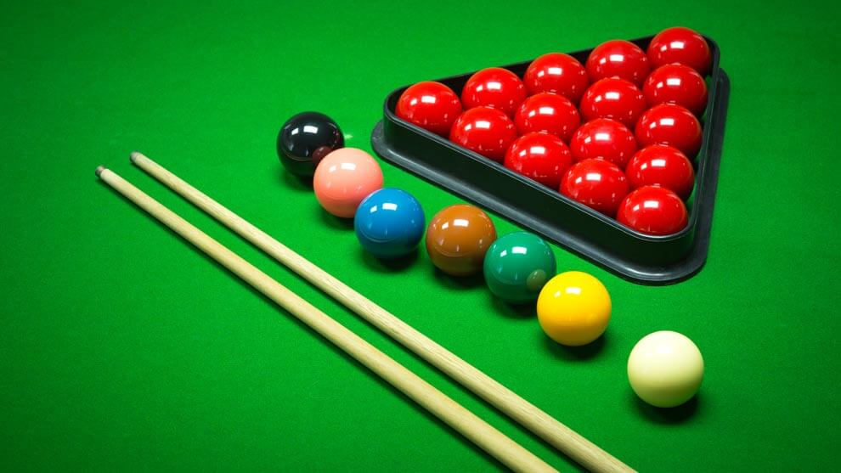
Транслируя игры в снукер, компания ВВС в 1960 году демонстрировала преимущество… Чего? источник источник
Цветное телевидение – 1 балл.
- Буду через 5 мину
Увидимся скор
Никаких пробле
Это надписи с плакатов, призывающих не… Закончите предложение несколькими словами. источник
Писать сообщения за рулём – 1 балл.
- «Доводится до сведения жителей Москвы и губернии, что за незаконные сборища и смутьянские разговоры о каких-то полётах православных на Луну, мещанин замоскворецкой части Никита Петров выслан из Москвы под надзор полиции в азиатское поселение… »
Это текст из газеты XIX века. Как называется поселение? источник
Байконур – 1 балл.
Комментарий: Сейчас на Байконуре находится первый и крупнейший космодром в мире. Забавно, что ещё в XIX веке туда сослали человека, который говорил о полётах в космос.
- Подростком Жозеф-Арманд Бомбардье жил в Канаде. Ему нравилась природа и просторы этой северной страны. Жозеф считается автором ЕГО, прототип которого собрал из запчастей отцовского автомобиля. Назовите ЕГО словом с двумя корнями.
Снегоход – 1 балл.
- 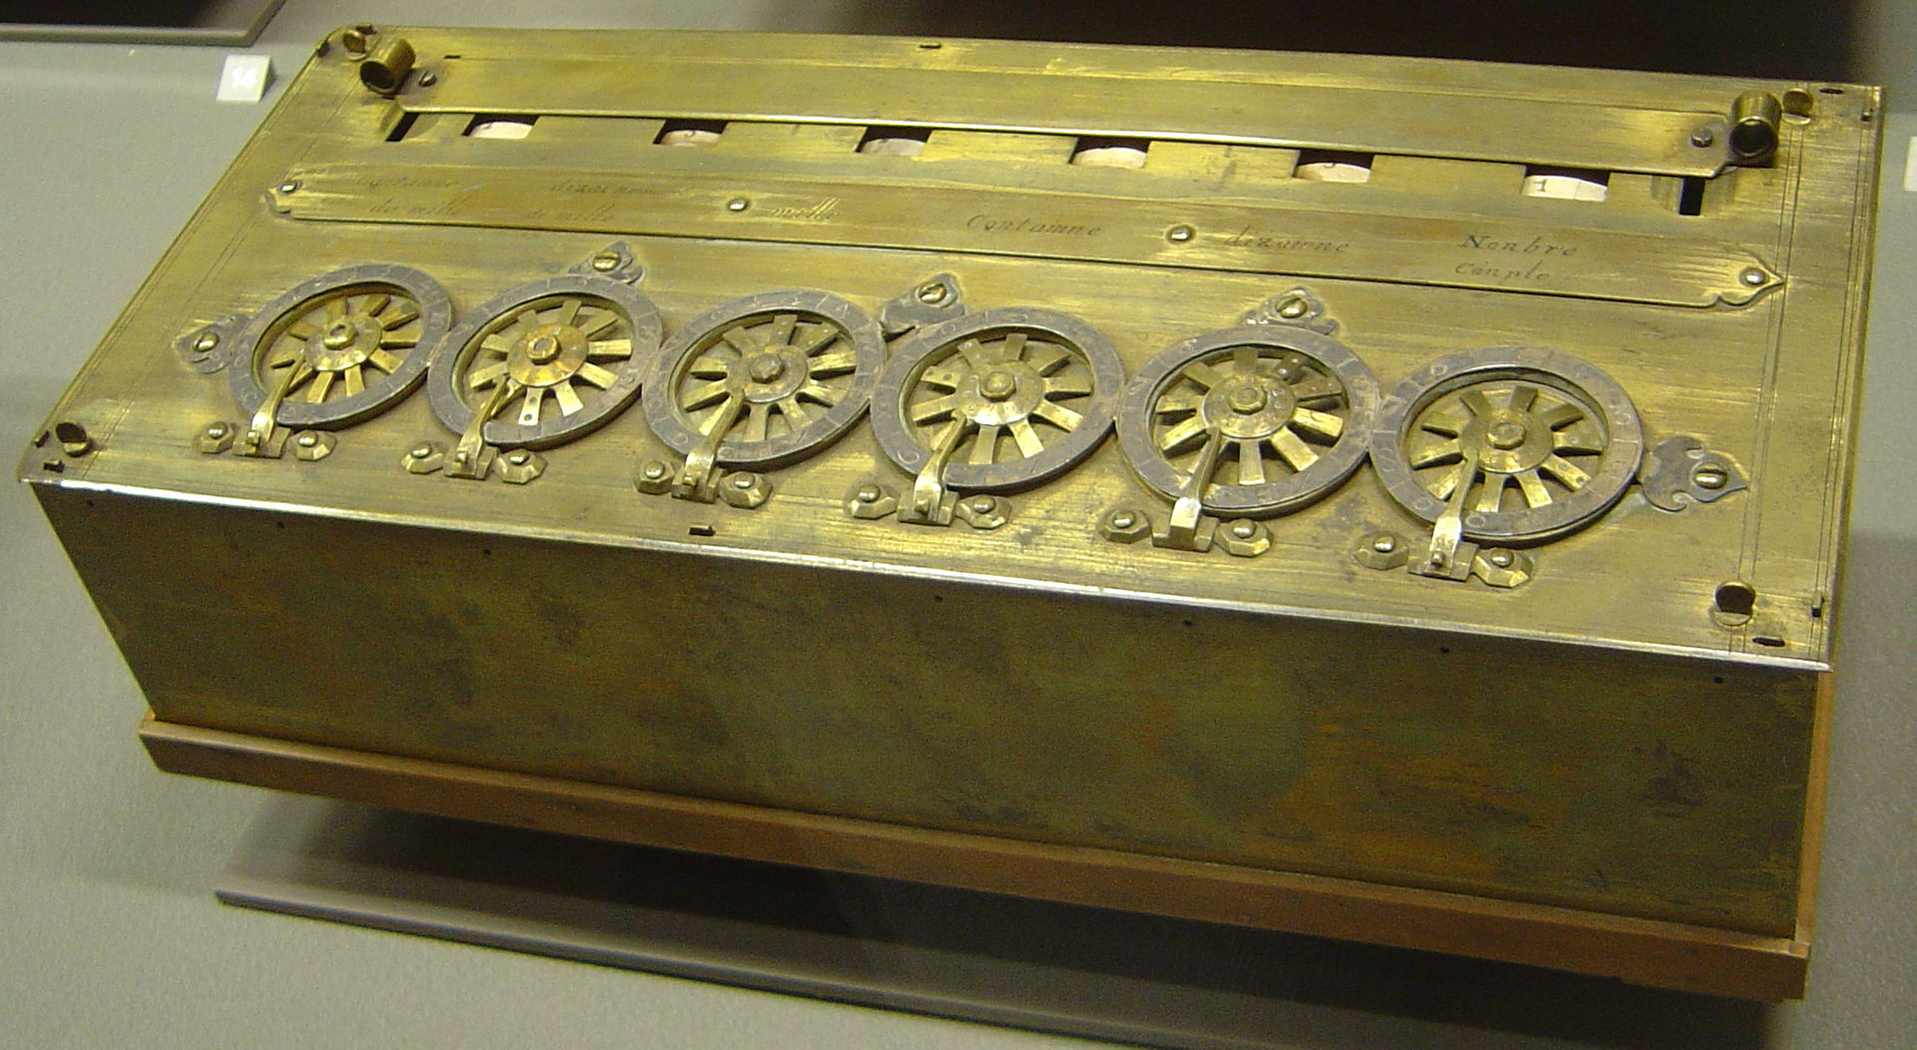
Математик Блез Паскаль в юности хотел помочь отцу, который работал сборщиком налогов, и всё время проводил за расчётами. Блез придумал устройство, ставшее прообразом… Чего? источник
Калькулятор – 1 балл.
- Результат воображения древнегреческого инженера можно в прямом смысле назвать полётом фантазии. Назовите этого инженера и его сына. 2 ответа.
Дедал – 1 балл.
Икар – 1 балл.

